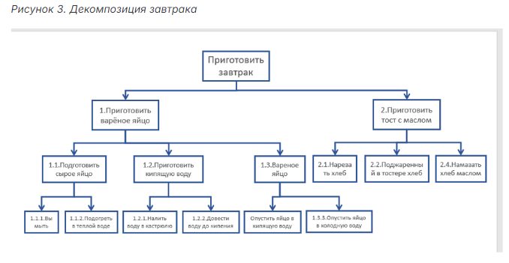
- Рассмотри декомпозицию завтрака на рисунке 3:
- Вид декомпозиции - структурная, выделены функции приготовления: варёного яйца, тоста с маслом; Цель — приготовления завтрака по шагам.
- 3 уровня декомпозиции.
- Ошибки: в названии блока 1.3., 2.2 нет глаголов; пропущена нумерация “0” блока в самом начале; блока под блоком 1.3. также пропущена нумерация; некорректная нумерация блока 1.3.3; нет блока про приготовление напитка (чай/кофе);
- Исправленная версия:

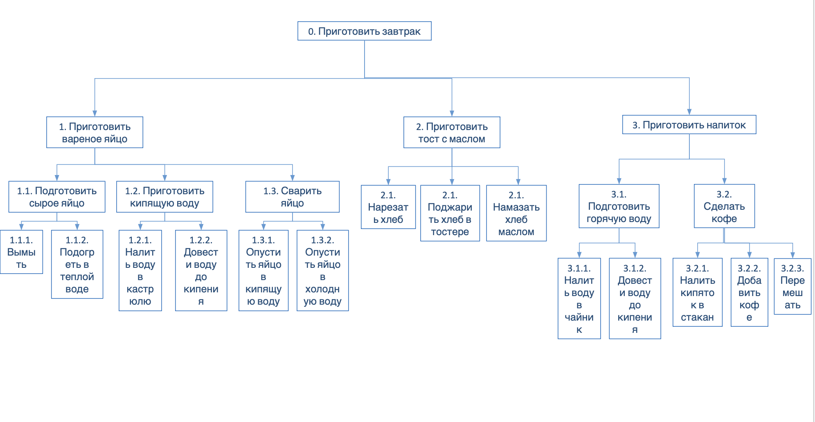
- Разработай объектную декомпозицию завтрака на основе уточнённой декомпозиции в пункте выше:
- Цель декомпозиции: Построение скрипта для приготовления завтрака (построение объектной декомпозиции для выделения составляющих частей);
- Уровень 1 - деление на основные действия (компоненты), что именно приготовить: варёное яйцо, тост с маслом, напиток; уровень 2 - деление на под действия (под компоненты), что нужно сделать для того чтобы приготовить;
- Критерии разбиения: уровень 1 - приготовление завтра состоит из 3-х компонентов (яйцо+тост+кофе); уровень 2 - для выполнения каждого основного действия нужно подготовить/сделать несколько основных шагов (подготовить сырое яйцо, вскипятить воду, сварить яйцо, нарезать хлеб, сделать кофе).

